ДЕПАРТАМЕНТ ОБРАЗОВАНИЯ АДМИНИСТРАЦИИ ГОРОДА НИЖНЕГО НОВГОРОДА
МУНИЦИПАЛЬНОЕ БЮДЖЕТНОЕ УЧРЕЖДЕНИЕ ДОПОЛНИТЕЛЬНОГО ОБРАЗОВАНИЯ
«ЦЕНТР ДЕТСКОГО ТВОРЧЕСТВА СОРМОВСКОГО РАЙОНА»
ПРИНЯТА  Педагогическим советом  протокол №__  от "____" _________ 20___г. | УТВЕРЖДАЮ  Директор МБУ ДО  «ЦДТ Сормовского района»  _____________ И.В. Папилина  Приказ №____ от "___"_____20____г.

Дополнительная общеобразовательная (общеразвивающая) программа
художественной направленности
«Вязание крючком»

Возраст обучающихся: от 7 до 12 лет
Срок реализации: 36 часов

Автор-составитель:
Матросова Валентина Александровна, педагог дополнительного образования

г. Нижний Новгород
2023

- Пояснительная записка
Программа «Вязание крючком» позволяет познакомиться с основами вязания крючком.
Нормативные основания для разработки программы:
- Концепция развития дополнительного образования детей до 2030 года 31 марта 2022 г. № 678-р;
- Федеральным законом от 29.12.2012 № 273-ФЗ «Об образовании в Российской Федерации»;
- Постановлением главного государственного санитарного врача РФ от 28 сентября 2020 г. № 28 «Об утверждении санитарных правил СП 2.4.3648-20 «Санитарно-эпидемиологические требования к организациям воспитания и обучение, отдыха и оздоровления детей и молодежи»;
- Порядком организации и осуществления образовательной деятельности по дополнительным общеобразовательным программам, утвержденным Приказом Министерства просвещения РФ от 09 ноября 2018 г. № 196;
- Приказом Министерства образования и науки Российской Федерации от 23 августа 2017 г № 816 об утверждении Порядка применения организациями, осуществляющими образовательную деятельность, электронного обучения, дистанционных образовательных технологий при реализации образовательных программ;
- Положением о порядке разработки, оформления и утверждения дополнительной общеобразовательной (общеразвивающей) программы муниципального бюджетного учреждения дополнительного образования «Центр детского творчества Сормовского района»;
- Уставом учреждения.
Программа направлена на освоение первоначальных навыков вязания крючком, формирование умений применять свои знания при работе над простейшими изделиями из нитей, самостоятельно подбирать материал для вязания.
Актуальность программы заключается в том, что она направлена на работу учащихся в дистанционном формате, что поможет освоить навыки вязания крючком всем желающим. Учащиеся приобретают полезные навыки рукоделия, необходимые в их дальнейшей жизни.
Отличительные особенности программы состоят в комплектовании материала и его освоения, включающего проектирование и моделирование различных вязаных изделий, которое формирует и развивает образное, конструктивное и аналитическое мышление, воображение, зрительную память, то есть способствует разностороннему развитию детей.
Направленность данной образовательной программы - художественная.
Уровень освоения: стартовый.
Адресат программы - возраст обучающихся с 7до 12 лет.
Знакомство и приобщение учащихся разных возрастов к декоративно-прикладному творчеству имеет образовательное и воспитательное значение. Это не только приобщение к культурным и к эстетическим ценностям, передаваемым из поколения в поколение, но и развитие трудолюбия учащихся.
Цель программы: приобщение к декоративно прикладному творчеству через знакомство с техникой вязания крючком.
Задачи:
Предметные:
- познакомить с видом рукоделия вязание крючком;
- познакомить с историей возникновения вязания;
- научить правильному положению рук при вязании, пользованию инструментами;
- научить чётко выполнять основные приёмы вязания;
- познакомить с искусством цветовых сочетаний нитей;
Метапредметные
- развить образное мышление;
- развить внимание;
- развить моторные навыки;
- развить творческие способности
Личностные
- воспитать аккуратность в работе.
- воспитывать умение доводить начатое до конца.
Срок реализации программы: рассчитана на 36 часов обучения.
Объем программы: общее количество учебных часов, запланированных на весь период обучения, необходимых для освоения программы, составляет 36 учебных часа.
Наполняемость группы: индивидуальные занятия.
Режим занятий: 2 раза в неделю по 1 часу (30 мин.).
Форма организации занятий: учебное занятие.
Формы обучения – заочная.
Программа предполагает обучение в заочном, дистанционном формате с применением компьютерных технологий. Для занятий по дистанционному обучению учащемуся необходимо иметь персональный компьютер с выходом в Интернет.
В процессе обучения используются различные формы организации дистанционных занятий: чат – занятия (с использованием мессенджеров), веб– занятия (дистанционные уроки), рассылка ссылок на учебно-методические материалы.
Прогнозируемые результаты:
Предметные:
- получат представления о виде рукоделия вязание крючком;
- познакомятся с историей возникновения вязания;
- будут знать правильное положение рук при вязании, инструменты и материалы;
- будут знать основные приёмы вязания;
- будут знать цветовые сочетания нитей;
Метапредметные:
- будут формировать образное мышление;
- разовьют внимание;
- разовьют моторные навыки;
- будут формировать творческие способности.
Личностные:
- будут проявлять аккуратность в работе;
- будут проявлять умение доводить начатое до конца.
- Учебный план
Количество часов |  |  | Промежуточная аттестация и аттестация по завершении реализации программы
Теория | Практика | Всего
8 | 28 | 36 | Конец учебного года

№  п/п | Наименование раздела, темы | Количество часов |  |  | Формы аттестации/  контроля
 |  | Всего | Теория | Практика
1 | Раздел №1. «Знакомство с вязанием крючком». | 12 | 4 | 6 | Выставка
2 | Раздел №2. «Вязание крючком плоских изделий». | 24 | 4 | 22
 | Итого: | 36 | 8 | 28

- Содержание программы
Раздел №1«Знакомство с вязанием крючком».
Тема №1. История возникновения вязания.
Теория: История появления первых вязаных предметов в быту. Вязание крючком в современном мире.
Тема №2. Материалы и инструменты для вязания.
Теория: Виды пряжи, виды крючков. Зависимость номера крючка от толщины пряжи. Свойства пряжи для вязания. Техника безопасности при работе.
Практика: Подбор материалов и инструментов для вязания самостоятельно. Письменный опрос.
Тема №3. Простые приемы работы с пряжей.
Теория: Витой шнур, скрутка, кисть. Информация о подручных средствах.
Практика: Изготовление шнура, скрутки кисти, оформление в закладку.
Тема №4 Основные приемы вязания крючком.
Теория: Положение рук во время работы. Основные приемы вязания: начальная петля, воздушная петля. Петли воздушные в ряд «Цепочка».
Практика: Вязание цветных цепочек, оформление в браслет.
Раздел №2. «Вязание крючком плоских изделий».
Тема №5. Вязание по прямой линии.
Теория: Правила вязания петли для подъёма, столбики без накида. Условные обозначения.
Практика: Вязание браслета по прямой линии.
Тема №6 Вязание по кругу.
Теория: Правила вязания столбики с накидом.
Практика: Вязание резинки для волос.
Тема №7 Вязание подставки под кружку из одного круга.
Теория: Повторение правил вязания прибавление и убавление петель.
Практика: Вязание подставки под кружку на основе одного круга.
Тема №8: Вязание цветка. Понятие о цветовых сочетаниях
Теория: Теплые и холодные цвета, ахроматические и хроматические. Цветовой спектр. Основные и дополнительные цвета.
Практика: Вязание цветка по кругу.

№  занятия | Сроки  (месяц) | Тема занятия | Кол-во  часов | Формы  занятия | Форма контроля
Раздел №1«Знакомство с вязанием крючком».

1 |  | Тема №1. История возникновения вязания. | 1 | Теоретическое занятие | Опрос
2 |  | Тема №2. Материалы и инструменты для вязания. | 1 | Практическое занятие.
3 |  | Тема №3. Простые приемы работы с пряжей | 4 | Работа по образцу. | Анализ работ
4 |  | Тема №4 Основные приемы вязания крючком. | 6 | Практическое занятие. | Выставка
 |  | Всего в разделе | 12
Раздел №2. «Вязание крючком плоских и объёмных изделий».

5 |  | Тема №5. Вязание по прямой линии. | 2 | Объяснение нового материала. | Опрос.
6 |  | Тема №6 Вязание по кругу. | 4 | Учебное занятие | Анализ работ
7 |  | Тема №7 Вязание подставки под кружку из одного круга. | 6 | Учебное занятие
8 |  | Тема №8 Вязание цветка. Понятие о цветовых сочетаниях. | 12 | Учебное занятие  Творческое задание. | Выставка
 |  | Всего в разделе | 24
 |  | Итого | 36

- Календарно-учебный график
к программе «Вязание крючком» на 2022-2023 учебный год
Дата начала  обучения по программе | Дата окончания обучения по программе | Всего учебных недель | Кол-во учебных часов | Режим занятий
09.01.2023 | 31.05.2023 | 18 | 36 | 2 раза в неделю, по 1 часу (30 мин.)

5. Формы контроля и аттестации
С целью определения результативности обучения по программе применяются следующие виды контроля согласно локальному акту Учреждения:
Текущий контроль - проводится в форме письменного опроса дистанционных выставок.
Промежуточная аттестация: дистанционная выставка.
6.Оценочный материал
Оценочные материалы: список вопросов (см. приложение №2). Критерии оценки в приложении (см. приложение №1). результаты оценки уровня освоения дополнительной общеобразовательной программы детьми: низкий, средний, высокий.
7.Методическое обеспечение программы
№ | Название, раздела, темы. | Формы занятий | Формы, методы, приемы обучения | Материально-техническое оснащение, дидактико-методический материал | Формы контроля/  аттестации
Раздел №1«Знакомство с вязанием крючком».
1 | Тема №1. История возникновения вязания. | Презентация. | Дистанционный, наглядный. | П.К. фото и видео материалы, презентации. | Письменный опрос
2 | Тема №2. Материалы и инструменты для вязания. | Учебное занятие. | Дистанционный. Наглядный, репродуктивный. Инструктаж. | П.К. презентации. Технологические карты. Материалы и инструменты. Техника безопасности (приложение №3) | Самоконтроль
3 | Тема №3. Простые приемы работы с пряжей | Презентация. | Дистанционный. Наглядный, репродуктивный. | П.К. презентации. Технологические карты. Материалы и инструменты | Онлайн-выставка
4 | Тема №4 Основные приемы вязания крючком. | Слайд-шоу | Дистанционный. Наглядный, репродуктивный. | П.К. презентации. Технологические карты, материалы и инструменты | Самоконтроль
Раздел №2. «Вязание крючком плоских и объёмных изделий».
5 | Тема №5. Вязание по прямой линии. | Учебное занятие. | Дистанционный. Наглядный, репродуктивный. | П.К. фото и видео материалы, презентации. | Самоконтроль
6 | Тема №6 Вязание по кругу. | Учебное занятие. | Дистанционный. Наглядный, репродуктивный. | П.К. презентации. Технологические карты, материалы и инструменты | Онлайн-выставка.
7 | Тема №7 Вязание подставки под кружку из одного круга | Учебное занятие. | Дистанционный. Наглядный, репродуктивный. | П.К. презентации. Технологические карты, материалы и инструменты | Самоконтроль
8 | Тема №8 Понятие о Цветовых сочетаниях. | Учебное занятие. | Дистанционный. Наглядный, репродуктивный. | П.К. презентации. Технологические карты, материалы и инструменты | Фотоотчёт

Педагог использует методы обучения
Для реализации программы используются следующие приемы и методы учебно-воспитательного процесса:
- объяснительный;
- наглядный;
- практический;
- мотивация.
Применяемые педагогические технологии:
1. Личностно-ориентированное обучение.
2. Информационные технологии.
3. Игровые технологии.
4.Технологии развивающего обучения.
Условия реализации программы
Занятия по программе «Вязание крючком» проходят дистанционно, все материалы находятся на Яндекс диске, задания присылаются учащимся по электронной почте.
- Кадровое обеспечение
Педагог дополнительного образования, реализующий данную программу, должен иметь высшее профессиональное образование или среднее профессиональное образование в области, соответствующей профилю объединения «Вязание крючком», без предъявления требований к стажу работы, либо высшее профессиональное образование или среднее профессиональное образование и дополнительное профессиональное образование по направлению «Образование и педагогика» без предъявления требований к стажу работы.
9. Материально-техническое обеспечение:
Описание материально-технического обеспечения.
- ПК.
- дидактические материалы: презентации, слайд-шоу, технологические карты, фотоматериалы.
- материалы и инструменты.
- Информационное обеспечение:
Компьютерное оборудование, выход в интернет, медиатека.
Для дистанционного обучения цифровые платформы: Zoom, и Яндекс диск, Viber,WhatsApp, ВКонтакте

Список литературы
Нормативная правовая документация
- Федеральный закон от 29.12.2012 N 273-ФЗ «Об образовании в Российской Федерации» (действующая редакция).
- Указ Президента Российской Федерации от 21 июля 2020 г. № 474 «О национальных целях развития Российской Федерации на период до 2030 года».
- Приказ Министерства просвещения Российской Федерации от 09 ноября 2018 N 196 (ред. 2020 года) «Об утверждении Порядка организации и осуществления образовательной деятельности по дополнительным общеобразовательным программам».
- Приказ Министерства просвещения Российской Федерации от 03.09. 2019 г. №467 «Об утверждении Целевой модели развития региональных систем дополнительного образования детей».
- Приказ Министерства труда и социальной защиты Российской Федерации от 5 мая 2018 г. N 298 н «Об утверждении профессионального стандарта "Педагог дополнительного образования детей и взрослых».
- Письмо Министерства просвещения РФ от 19 марта 2020 г. № ГД-39/04 "О направлении методических рекомендаций". Методические рекомендации по реализации образовательных программ начального общего, основного общего, среднего общего образования, образовательных программ среднего профессионального образования и дополнительных общеобразовательных программ с применением электронного обучения и дистанционных образовательных технологий.
- Стратегия развития воспитания в Российской Федерации на период до 2025 года, утвержденная Распоряжением Правительства Российской Федерации от 29 мая 2015 г. № 996-р.
- Письмо Министерства просвещения РФ от 7 мая 2020 г. № ВБ-976/04 “О реализации курсов внеурочной деятельности, программ воспитания и социализации, дополнительных общеразвивающих программ с использованием дистанционных образовательных технологий”.
- Концепцией развития дополнительного образования детей до 2030 года от 31 марта 2022 г. № 678-р;
- Приказ Министерства образования и науки Российской Федерации от 23.08.2017 г. № 816 "Об утверждении Порядка применения организациями, осуществляющими образовательную деятельность, электронного обучения, дистанционных образовательных технологий при реализации образовательных программ".
- Паспорт национального проекта «Образование», утвержденный на заседании президиума Совета при Президенте Российской Федерации по стратегическому развитию и национальным проектам (протокол от 24 декабря 2018 г. № 16).
- Паспорт федерального проекта «Успех каждого ребенка», утвержденный президиумом Совета при Президенте Российской Федерации по стратегическому развитию и национальным проектам (протокол от 24 декабря 2018 года № 16).
- Письмо Министерства просвещения РФ от 1 ноября 2021 г. № АБ-1898/06 «О направлении методических рекомендаций. Методические рекомендации по приобретению средств обучения и воспитания в целях создания новых мест в образовательных организациях различных типов для реализации дополнительных общеразвивающих программ всех направленностей в рамках региональных проектов, обеспечивающих достижение целей, показателей и результата Федерального проекта «Успех каждого ребенка» национального проекта «Образование».
- Методические рекомендации по разработке (составлению) дополнительной общеобразовательной общеразвивающей программы ГБОУ ДПО НИРО.
- Постановление Главного государственного санитарного врача РФ от 28 сентября 2020 г. № 28 "Об утверждении санитарных правил СП 2.4.3648-20 "Санитарно-эпидемиологические требования к организациям воспитания и обучения, отдыха и оздоровления детей и молодежи".
- Распоряжение Правительства Нижегородской области от 30.10.2018 № 1135-р «О реализации мероприятий по внедрению целевой модели развития региональной системы дополнительного образования детей».
- Положение о порядке разработки, оформления и утверждения дополнительной общеобразовательной (общеразвивающей) программы муниципального бюджетного учреждения дополнительного образования «Центр детского творчества Сормовского района».
- Устав учреждения.
Литература для педагога
- Азбука вязания: вязание крючком – М.: Издательство АСТ 2005г.
- Джен Оллис Цветы, связанные крючком –М: Арт-родник 2014г.
- Диченскова А.М. Забавные вязаные игрушки – Р.Д.: Феникс 2006г.
- Забелина С.В.Забавные закладки – М: АСТ-Пресс книга» 2015г.
- Зайцева А. Амигуруми –М: Эксмо 2013г.
- Матюхина Ю. Вязание крючком – М.: Издательский дом Владис 2008г
- Сьюзи Джонс Вязаные цветы-М: Арт-родник 2011г.
Литература для учащихся
- Колесник С.В. Азбука мастерства - Саратов: Лицей 2004г.
- Семёнова Л.Н. Семёнова Д.А. Вязаные бусы, броши, браслеты – Р.Д.: Феникс 2006г.

11.Приложение
Приложение № 1
Критерии оценки знаний и умений
Показатели | Критерии | Степень выраженности оцениваемого качества
1. Теоретическая подготовка | Соответствие теоретических знаний ребенка программным требованиям | Минимальный(низкий):  -ребенок владеет менее чем ½ объема знаний, предусмотренных программой;  Средний:  -объем освоенных знаний составляет более ½;  Максимальный (высокий)  -освоен практически весь объем знаний, предусмотренных программой за конкретный период
2.Практическая подготовка | Соответствие практических умений и навыков программным требованиям | Минимальный(низкий):  -ребенок владеет менее чем ½ предусмотренных программой умений и навыков;  Средний:  -объем усвоенных умений и навыков составляет более ½;  Максимальный (высокий)  -ребенок овладел практически всеми умениями и навыками, предусмотренными программой за конкретный период
3. Владение специальным оборудованием и оснащением | Отсутствие затруднений в использовании специального оборудования и оснащения | Минимальный(низкий):  -ребенок испытывает серьезные затруднения при работе с инструментом;  Средний:  -работает с оборудованием с помощью педагога;  Максимальный (высокий)  -работает с оборудованием, инструментами самостоятельно, не испытывает особых затруднений

Приложение № 2
Опрос №1 на закрепление знаний по технике безопасности
- Где хранятся ножницы?
- Как должны подаваться ножницы другому человеку?
- Как переносить ножницы в другое помещение?
- Где лежат ножницы при работе?
- Как отделить нить от клубка?
- Что необходимо сделать после занятий на рабочем месте?
Опрос №2 на закрепление знаний по вязанию крючком.
- Как называется тонкая, скрученная нить из пушистого волокна, для вязания?
- От чего зависит толщина крючка?
- Как называются петли связанные крючком?
- Какие нити по цвету сочетаются между собой?
- Как называются петли связанные крючком в один ряд?
- Что можно связать крючком?

Приложение № 3
Правила обращения с ножницами
- Пользуйся ножницами с закругленными концами. Храни в коробке в чехле.
- Не работай тупыми ножницами и с ослабленным шарнирным креплением.
- Не держи ножницы лезвиями вверх, не играй, не подноси к лицу.
- Не оставляй ножницы в открытом виде, на столе раскрытыми или под предметами.
- Работай ножницами только на своём рабочем месте.
- При работе внимательно следи за направлением реза.
- Во время резания удерживай материал так, чтобы пальцы были в стороне от лезвий ножниц.
- При резке не смыкать лезвие полностью.
Правила обращения с крючком
- Храни крючки в специальном чехле или коробке.
- Не пользуйся сломанными или ржавыми крючком.
- Храни всегда инструменты в одном и том же месте.
- Не отвлекайся во время работы с крючком.
- Нить отрезай ножницами, не отрывай руками и не откусывай.
- Крючок для вязания не подноси близко к лицу.
- Не играй острыми предметами.

Приложение № 4
Фотографии работ, предполагаемых для обучения
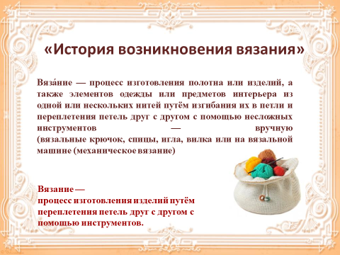 1 | 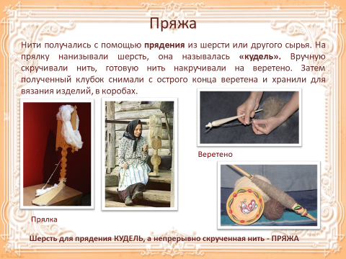2
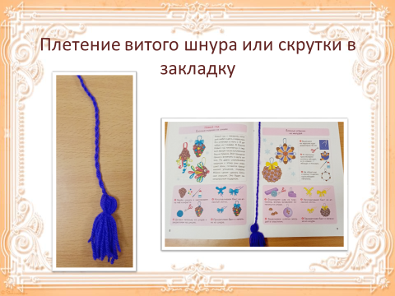3 | 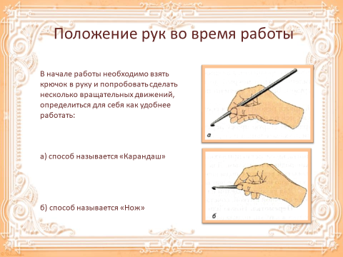4
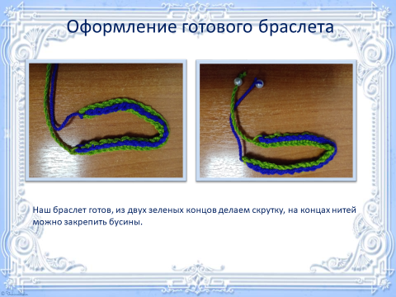5 | 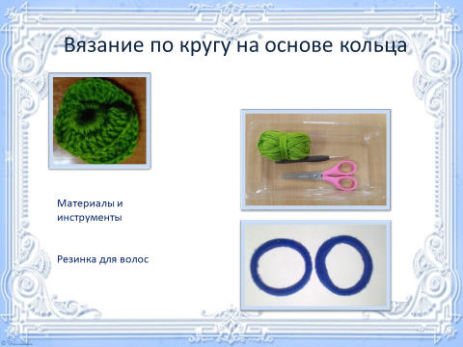6
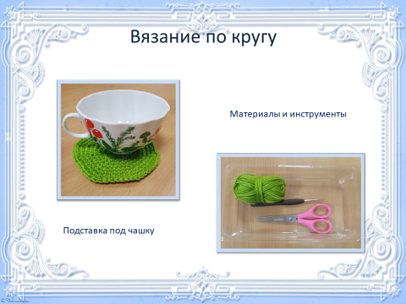7 | 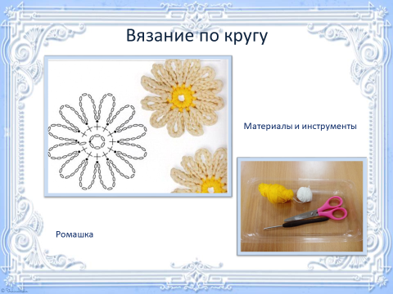8

